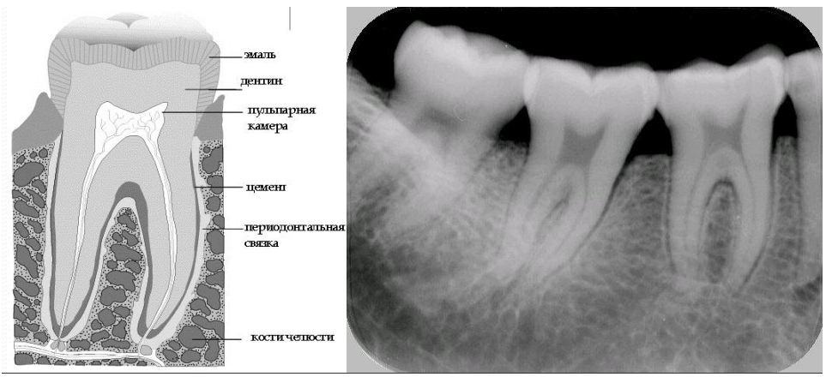
Опишите рентгенограмму (положение зубов, форма, контуры, структура, рисунок и структура альвеолярного отростка). Перечислите анатомические структуры зуба, которые являются затемнением на рентгенограмме? Какая из частей имеет самую высокую интенсивность затемнения? Перечислите анатомические части зуба, которые являются просветлением на рентгенологическом изображении.

